# Git 文档

github的SSH配置如下：

一 、设置Git的user name和email：

$ git config --global user.name "xuhaiyan"

$ git config --global user.email ["haiyan.xu.vip@gmail.com"](mailto:\"haiyan.xu.vip@gmail.com\")

二、生成SSH密钥过程：

1.查看是否已经有了ssh密钥：cd ~/.ssh

如果没有密钥则不会有此文件夹，有则备份删除

2.生存密钥：

$ ssh-keygen -t rsa -C “haiyan.xu.vip@gmail.com”

按3个回车，密码为空。

最后得到了两个文件：id_rsa和id_rsa.pub

打开ssh文件夹

$ open ~/.ssh

在github上添加ssh密钥，这要添加的是“id_rsa.pub”里面的公钥。

打开https://github.com/ ，登陆 然后添加ssh。

1. 上传本地项目到github
2. 创建一个本地项目
3. 建立本地仓库
4. 首先进入text文件夹
5. 执行指令：git init  
    执行git init初始化成功后你会发现项目里多了一个隐藏文件夹.git
6. 执行指令：git add .  
    将所有文件添加到仓库
7. 执行指令：git commit -m "提交文件"

双引号内是提交注释。

四、关联github仓库

1.到github text仓库复制仓库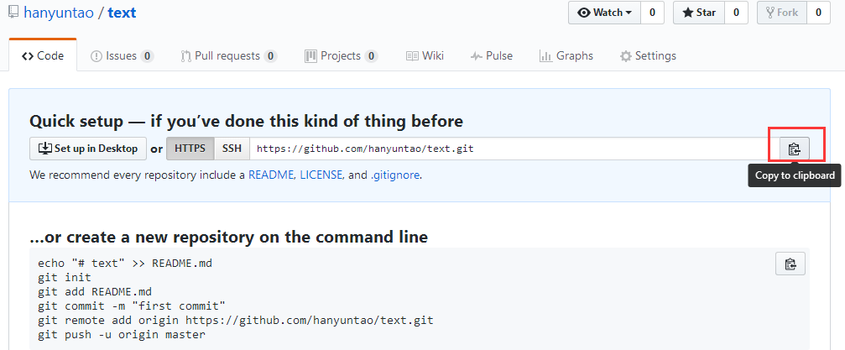  
2.执行指令：git remote add origin https://github.com/hanyuntao/text.git

3.上传本地代码 执行指令：git push -u origin master

五、git常用命令

git branch -a ——显示所有分支

git checkout -b daily/0.0.1 ——切换分支

git init ——初始化

git add . ——将所有文件添加到仓库

git commit -m “" ——提交文件"

git remote add origin <https://github.com/xxx/xxx.gi>t ——关联仓库

git push -u origin master ——上传本地代码

git clone <https://github.com/xxx/xxx.gi>t ——克隆仓库文件到本地